El Instituto Electoral del Estado de México cuenta con las medidas de seguridad informática para prevenir ataques de negación de servicios (DoS) por sus siglas en inglés.

Por lo tanto, el acceso a la información solicitada se tiene por dos vías, la primera que es la más recomendable, a través de la página web institucional, como se describe a continuación:

1. Ingresar a la página Web Institucional. <http://www.ieem.org.mx>
2. Ingresar en el rubro de “**Consejo General**”

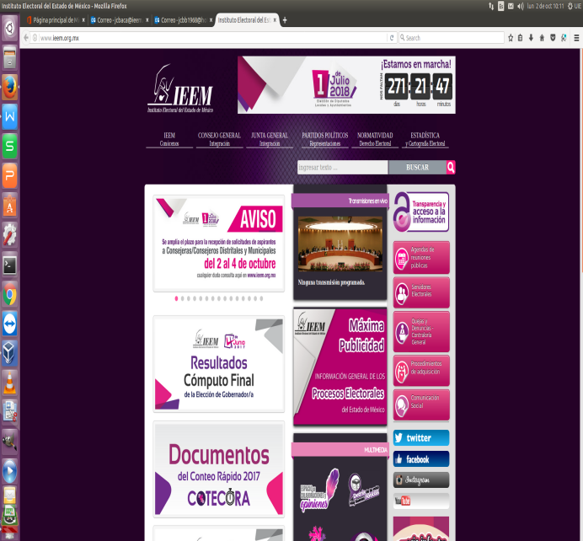

1. Dar clik en el rubro “**Sesiones del Consejo General 1996 - 2017**”

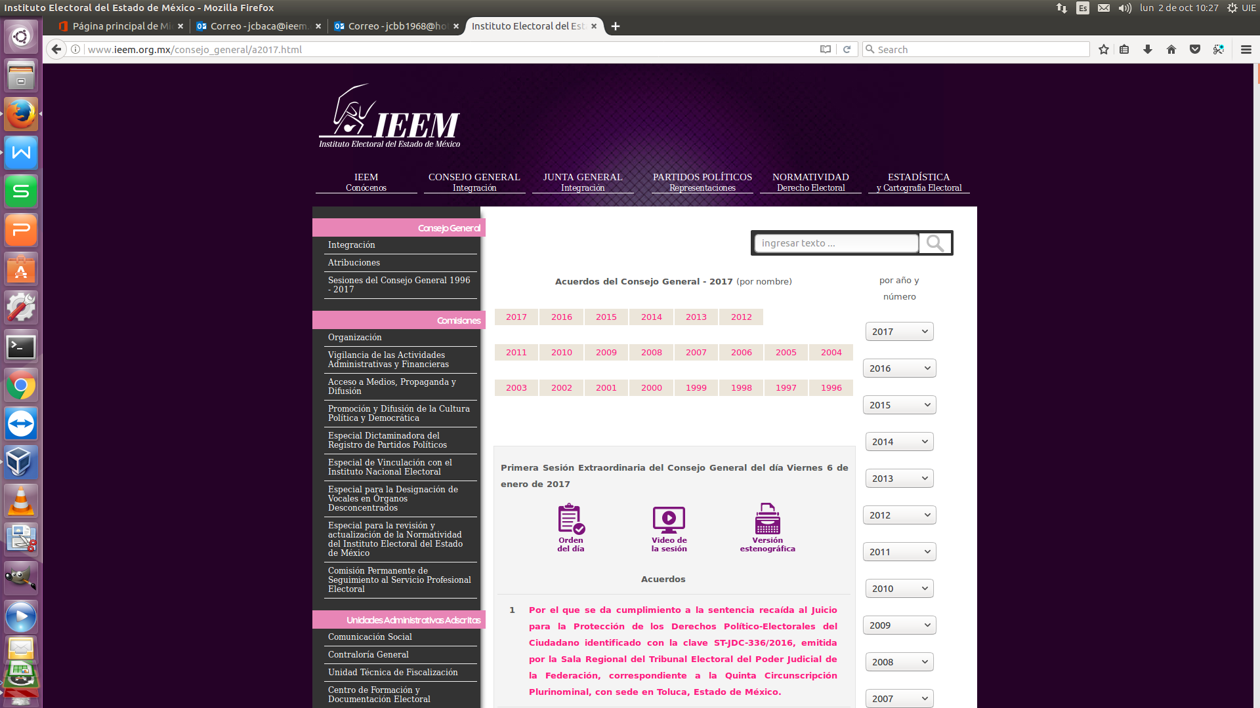

1. Seleccionar el **año 2007,** en esta opción bastará con seleccionar el **Acuerdo número 3.**



1. Seleccionar el **año 2008,** en esta opción bastará con seleccionar los **Acuerdos número 5 y el número 23.**
2. Seleccionar el **año 2009,** en esta opción bastará con seleccionar el **Acuerdo número 9.**
3. Seleccionar el **año 2010,** en esta opción bastará con seleccionar el **Acuerdo número 01.**
4. Seleccionar el **año 2011,** en esta opción bastará con seleccionar el **Acuerdo número 7.**
5. Seleccionar el **año 2012,** en esta opción bastará con seleccionar el **Acuerdo número 9.**
6. Seleccionar el **año 2013,** en esta opción bastará con seleccionar el **Acuerdo número 6.**
7. Seleccionar el **año 2014,** en esta opción bastará con seleccionar los **Acuerdos número 3 y 61.**
8. Seleccionar el **año 2015,** en esta opción bastará con seleccionar el **Acuerdo número 15.**
9. Seleccionar el **año 2016,** en esta opción bastará con seleccionar los **Acuerdo número 12 y 91.**
10. Seleccionar el **año 2017,** en esta opción bastará con seleccionar el **Acuerdo número 37.**

La segunda vía, es colocar la liga correspondiente a cada acuerdo desde el navegador, siendo estas las siguientes:

|  |  |  |
| --- | --- | --- |
| **Año** | **Acuerdo** | **Liga** |
| 2007 | Acuerdo No. 3 | http://www3.ieem.org.mx/consejo_general/cg/2007/a003.html |
| 2008 | Acuerdo No. 5  Acuerdo No. 23 | <http://www3.ieem.org.mx/consejo_general/cg/2008/a005_08.html>  http://www3.ieem.org.mx/consejo_general/cg/2008/a023_08.html |
| 2009 | Acuerdo No. 9 | http://www3.ieem.org.mx/consejo_general/cg/2009/a009_09.html |
| 2010 | Acuerdo No. 01 | http://www3.ieem.org.mx/consejo_general/cg/2010/a001_10.html |
| 2011 | Acuerdo No. 7 | http://www3.ieem.org.mx/consejo_general/cg/2011/a007_11.html |
| 2012 | Acuerdo No. 09 | http://www3.ieem.org.mx/consejo_general/cg/2012/a009_12.html |
| 2013 | Acuerdo No. 6 | http://www3.ieem.org.mx/consejo_general/cg/2013/a006_13.pdf |
| 2014 | Acuerdo No. 3  Acuerdo No. 61 | http://www3.ieem.org.mx/consejo_general/cg/2014/a003_14.pdf  http://www3.ieem.org.mx/consejo_general/cg/2014/a061_14.pdf |
| 2015 | Acuerdo No. 15 | http://www3.ieem.org.mx/consejo_general/cg/2015/a015_15.pdf |
| 2016 | Acuerdo No. 12  Acuerdo No. 91 | http://www3.ieem.org.mx/consejo_general/cg/2016/a012_16.pdf  http://www3.ieem.org.mx/consejo_general/cg/2016/a091_16.pdf |
| 2017 | Acuerdo No. 37 | http://www3.ieem.org.mx/consejo_general/cg/2017/acu_17/a037_17.pdf |